DHCP Setup

1. 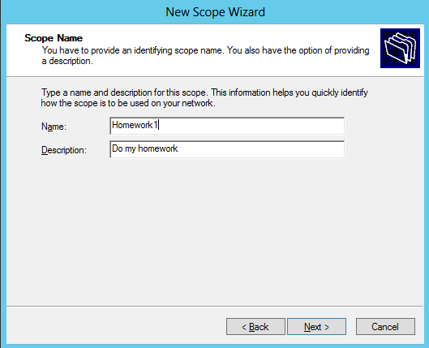กำหนด Scope และ Default Gateway

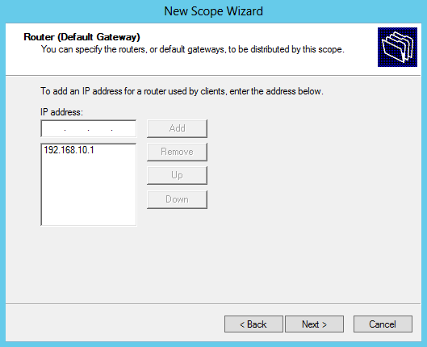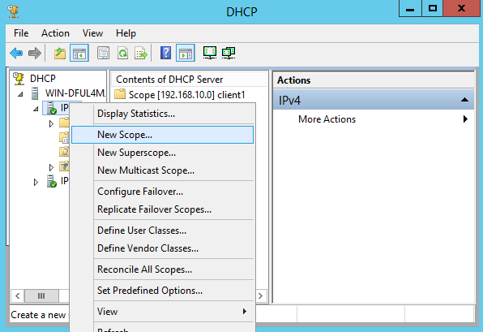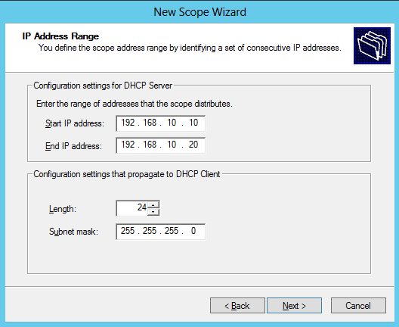

1. เพิ่ม Client อีกตัวโดยเพิ่ม Network Adapter เป็น Vmnet10 และ 11

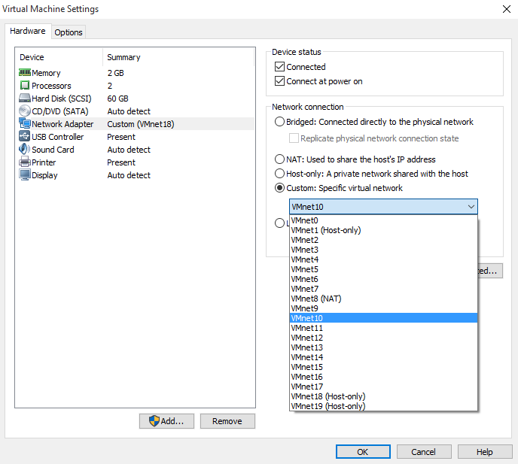

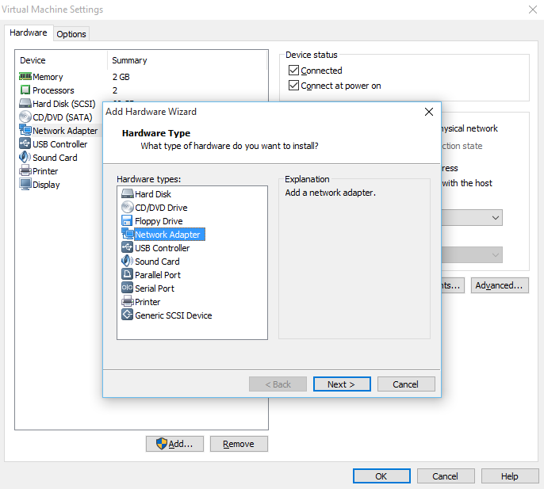

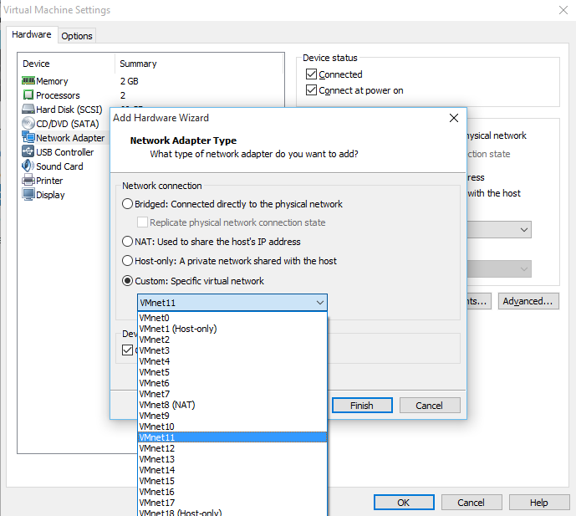

1. เปิด Networking and Sharing Center เพื่อเปลี่ยน IP address ของเครื่องเซิฟเวอร์ตามที่เราตั้งไว้ มี 2

Client ก็ต้องตั้งทั้ง 2 client

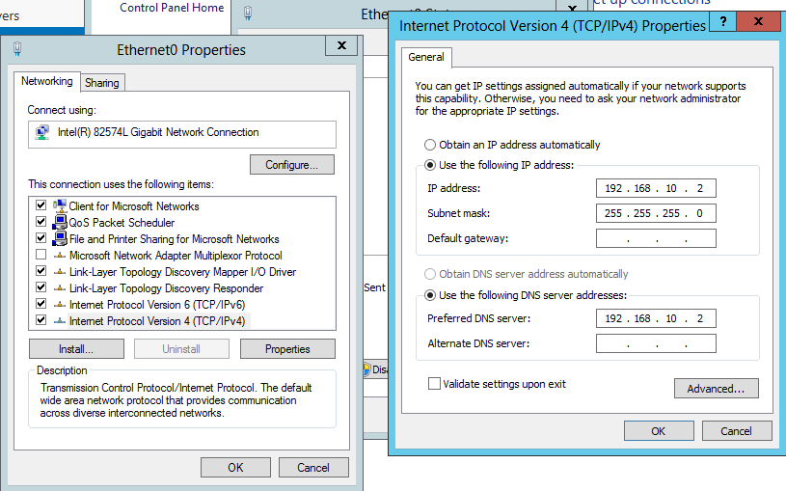

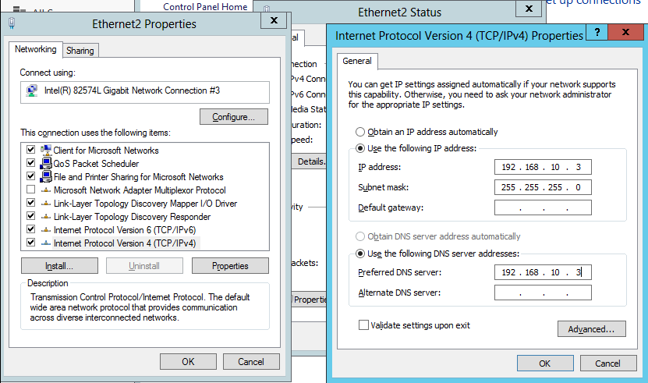

1. 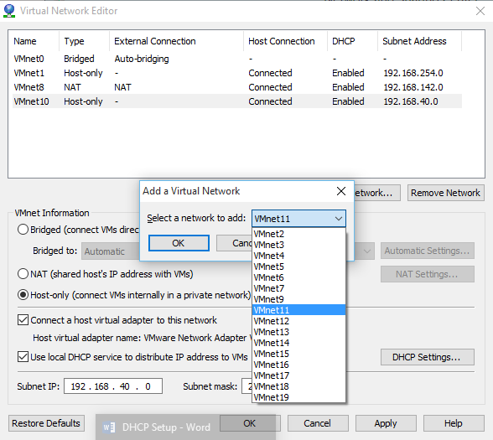เนื่องจากว่า Server ของเราเป็น VM การที่จะให้ทั้ง Client และ Server สามารถติดต่อกันได้ จึงต้อง ทําการเปลี่ยน Network adapter เป็น VMnet ที่เราเลือกไว้
2. พิม ipconfig เช็คว่า DHCP Server แจกไอพีมาหรือไม่

